**José Tomas Torres Jaramillo**

**Dirección: Cabra, Corregimiento de Pacora, barriada Santa Rita, calle1º, casa #184.**

**Teléfono: 396-3207 / 6658-2960 .correo: jose.torres1959@hotmail.com**

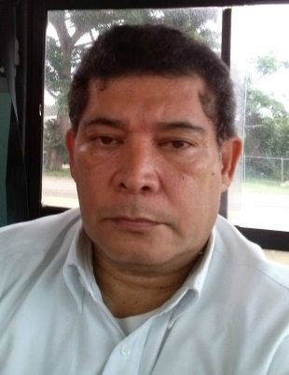

**Datos Personales:**

Fecha de Nacimiento: 19 de marzo de 1959

Cedula de identidad: 8-224-2711

Estado civil: casado

Nacionalidad: Panameño

Dependientes: 3

Edad: 57 años

**Estudios realizados:**

Primaria: Juan B. Sosa (certificado de 6º)

Secundaria: Nocturna oficial

**Experiencia Laboral:**

Chofer de casa de familia

Cobrador y mensajero: Elmec

Autoridad del tránsito ATTT: 2004-2011

Empresa Mi Bus: 8 meses (2011)

Ventas y útiles de oficina: (2011-2012)

Aventura 2000: 10 meses (2012-2013)

PTY Trucking Co: 1 año (2014-2015)

Ruta Panama: 9 meses

**Trabajando actualmente en Bus port**

**Referencias Personales:**

María Tang, jefa de cobro. Elmec: 322-6900

Mario Martínez 396-1554

Ceferino Bonilla 6673-3606

**Nota: Soy una persona atenta, muy sociable y dispuesta a colaborar en cualquier labor.**